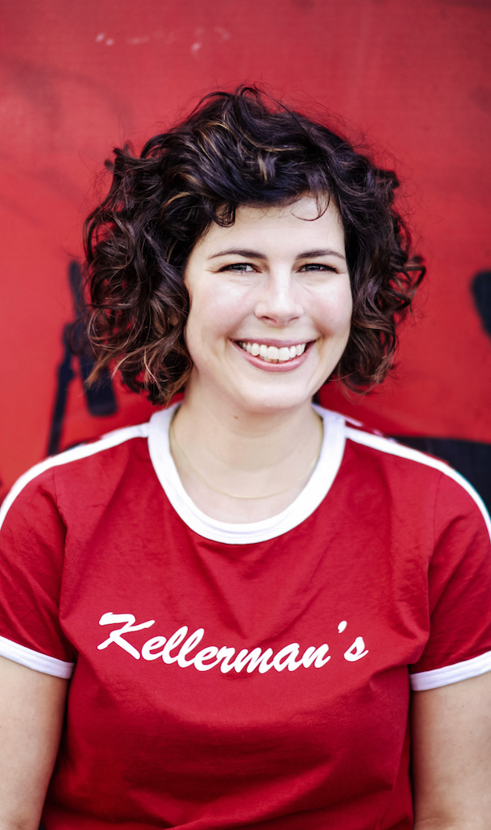

Sarah
Riedel

Vita Jahrgang: 1979
Größe: 1,66 m
Haarfarbe: Braun
Augenfarbe: Grün
Stimmlage: Sopran
Nationalität: Deutsch
Sprachen: Deutsch (Muttersprache), Englisch (fließend), Französisch (Grundkenntnisse)
Dialekte: Berlinerisch
Sport: Schwimmen, Yoga, Jazzdance, Stepptanz, Reiten

Synchron (Auswahl) ODETTE ANNABLE
Pure Genius / Rolle: Dr Zoe Brockett / 2017
Rush / Rolle: Sarah Peterson / 2014 – 2015
Dr. House / Rolle: Dr. Jessica Adams / 2004-2012
The Double / Rolle: Natalie Geary / 2011
New Girl in Ep. "Der Feuerfisch (2x19) / Rolle: Shane / 2011
Brothers & Sisters in Ep. "7, 10, 11, 12 & 13" / Rolle: Annie / 2006-2011
Cloverfield / Rolle: Beth McIntyre / 2008

FELICITY JONES
Inferno / Rolle: Sienna Brooks / 2016
Die Verschwörung – Gnadenlose Jagd / Rolle: Julianne Worricker / 2014
Cheerful Weather for the Wedding / Rolle: Dolly Thatcham / 2012
Die Verschwörung / Rolle: Julianne Worricker / 2011

CLAIRE FOY
The Lady in the Van / Rolle: Lois / 2015
Crossbones / Rolle: Kate Balfour / 2014
Rückkehr ins Haus am Eaton Place / Rolle: Lady Persophone Towyn / 2010-2012
Wreckers – Wie viele Geheimnisse kann Liebe ertragen? / Rolle: Dawn / 2011
Der letzte Tempelritter / Rolle: Das Mädchen / 2011

KATY MIXON
American Housewife / Rolle: Katie Otto / 2017-?
Mike & Molly / Rolle: Victoria Flynn / 2010-2016

WINX CLUB (2006 – 2015): Flora (Anime)

SYNCHRONDialogbuch REIGN
TV / Staffel 2 – 4/ ca 30 Folgen / Deutsche Synchron / SIXX / Pro 7 / 2015-2017

PRETTY LITTLE LIARS
TV / Staffel 5 - 7 / ca 30 Folgen / Lavendel / glitzz / 2015-2017

ROSAMUNDE PILCHER
TV / Wahlversprechen und andere Lügen / FFP New Media / ZDF / 2014
TV / Vertrauen ist gut, verlieben ist besser / FFP New Media / ZDF / 2014

BAD WORDS
DVD / mit Marianne Groß / VSI / 2014

BEETHOVEN`S TREASUE TAIL
DVD / VSI / 2014

BONNIE & CLYDE
DVD / mit Lutz Riedel / VSI / 2013

Film und Fernsehen SOKO LEIPZIG - EINMAL IM LEBEN
Regie: Patrick Winczewski, Rolle: Prostituierte # 1 / UFA Fiction / 2017
DIE STADT UND DIE MACHT
Regie: Friedemann Fromm / Rolle: Moderatorin / Real Film / ARD / 2016
MÄNGELEXEMPLAR
Regie: Laura Lackmann / Rolle: Gärtnerin / UFA Fiction / Kino / 2016
JUNGGESELLIN
Regie: Anna Linke, Hauptrolle / Kurzfilm / Bauhaus Universität / 2010
TATORT - DER SCHÖNSTE TAG IM LEBEN
Regie: Patrick Winczewski / TV / SWR / 2008
DIE DREISTEN DREI
Regie: Stefan Lukschy / Comedyserie / Sat1 / 2008
GEGENÜBER VON TROST
Regie: Laura Lackmann / Kurzfilm / RBB / DFFB / 2008
OXFAMWERBUNG
Regie: Laura Lackmann / Werbung / Oxfam / dffb / 2008
ROSA UND TAXI
Regie: Laura Lackmann / Kurzfilm / arte / dffb / 2008
DIE SPEZIALISTEN
Regie: Patrick Winczewski / TV-Serie / ZDF / 2006
ICH PACKE MEINEN KOFFER
Regie: Laura Lackmann / Kurzfilm / DFFB / 2006
MAGGIE
Regie: Kristin Childers / Kurzfilm / NYFA / 2004
THE GIFT OF SIGHT
Regie: Samir Banerjee / Kurzfilm / Samir Banerjee Film / 2004
HANDBAGS
Regie: Laura Lackmann / Kurzfilm / NYFA / 2004
BESIDE MYSELF
Regie: Laura Lackmann / Kurzfilm / NYFA / 2004
DAS SPIEL IST AUS
Regie: Laura Lackmann / Kurzfilm / Laura Lackmann / 2002
SPARK
Regie: Benjamin Cantu / Kurzfilm / HFF / 2002
BAADER
Regie: Christopher Roth / Kinofilm / soup.film / 2002

Theater Miss Marple - Ein Mord wird angekündigt Agatha Christie
Regie: Peter M. Preissler / Rolle: Julia Simmons / Komödie am Altstadtmarkt, Braunschweig / 2009
Die beiden Draufgänger Neil Simon
Regie: Hans Thoenies / Rolle: Connie / Komödie am Altstadtmarkt, Braunschweig / 2008
Boeing, Boeing Marc Camoletti
Regie: Rolf BERG / Rolle: Judith / Comödie Wuppertal, Duisburg, Bochum / 2006 – 2007
Nur jetzt nicht weich werden... Brechtrevue
Regie: Katja Nottke / Rolle: Penny / Nottkes Kieztheater / 2005 – 2006
Hosenflattern Ray Galton & John Antrobus
Regie: Rolf Berg / Hauptrolle: Penny / Comödie Wuppertal / Duisburg / Bochum / 2005 – 2006
Ein ungleiches Paar Neil Simon
Regie: Rolf Berg / Rolle: Vera / Comödie Bochum / Wuppertal / 2005
Hase und Igel Gebrüder Grimm
Regie: Heide Simon / Rolle: Igelfrau / Kulturkate Neu Lübtheen / 2004
Schneewittchen und die sieben Zwerge Gebrüder Grimm
Regie: Tom Wolter / Rolle: Schneewittchen / Theatrale Halle / 2003 – 2004

Kontakt ZAV KÜNSTLERVERMITTLUNG (ehemals ZBF)
030 - 5555 99 68 30/32/34/43
ZAV-Berlin-Kuenstlervermittlung@Arbeitsagentur.de

Synchrontermine ArtOfVoices
www.ArtOfVoices.de
Stefan Laabs
030 - 790 833 38
agentur@ArtOfVoices.de

